1966-2021

XXV Certamen Poesía y Narrativa Breve
“Habla de mi” 2021

La Casa de Ceuta en Barcelona, convoca los Premios de Poesía y Narrativa Breve
“Habla de mi” 2021 con el fin de mantener viva la tradición de la creatividad literaria referente al ámbito de la Ciudad Autónoma de Ceuta.

BASES
1º Los trabajos presentados en narrativa breve y en poesía, deberán tener como TEMA IMPRESCINDIBLE para participar, hablar de Ceuta, siendo mencionada en los textos enviados, la falta de algunos de estos requisitos será causa suficiente de exclusión.

2ª- Podrán participar en este Certamen Literario todas las personas que lo deseen, tanto en Narrativa como en Poesía, escrita en documento original e inédito, en cualquiera de las lenguas oficiales del Estado.

3ª- La extensión de los relatos en prosa tendrán un mínimo de cinco ( 5 ) folios y un máximo de 10 escrito a máquina u ordenador, (en este caso cuerpo 11-12), Y Los poemas deberán ser de un mínimo de 20 versos y un máximo de 50 y doble espacio por una sola cara, perfectamente legible.
.

4ª- Cada participante podrá participar con varios trabajos, tanto por correo ordinario o e-mail será de un solo ejemplar, tanto en relato como en poesía, sin que exista identificación alguna del autor/a. los trabajos deberán de acompañase de la plica, con el título de la obra, nombre y apellidos, dirección postal completa, teléfono de contacto y e-mail .

5ª-Los trabajos se admitirán bien personalmente en la sede social de la “Casa de Ceuta”, por correo ordinario, mensajería, Internet u otro medio a la siguiente dirección:

Casa de Ceuta
“XXV Certamen Literario”
Plaza Mare Nazaria March, s/n
08019- BARCELONA
E-mail. casadeceutapremiosliterarios@gmail.com

El plazo de admisión de los trabajos será el comprendido entre el 22 de Febrero al 25 de Abril del 2021.

6ª- No se otorgarán más de un premio al mismo autor.

7º- Los trabajos recibido para participar en el año 2020 y suspendido por la pandemia entraran automáticamente este año, pudiendo los autores participar con otros trabajos.

8ª- La composición del Jurado se hará público en el momento de la adjudicación de los premios, siendo su fallo inapelable.

9º- Los trabajos que resulten ganadores quedarán en propiedad de la “Casa de Ceuta en Barcelona”, no pudiendo en este caso, estar cedidos sus derechos de edición a terceros, ni participar paralelamente en otro Concurso. En caso de petición del titular solicitando un ejemplar, una vez estudiadas las circunstancias de la solicitud, podrá ser devuelta una fotocopia.
Dichos trabajos premiados, NO PODRÁN SER PUBLICADOS bajo ningún concepto, en ningún medio de comunicación oral o escrito, ni presentar la misma obra a concurso sin la DEBIDA AUTORIZACIÓN EXPRESA de la Casa de Ceuta en Barcelona. El autor/a, se compromete a ceder a la Entidad Cultural los derechos de la misma. Los no premiados serán archivados.

10º- El jurado se reserva el derecho de DECLARAR DESIERTOS las obras cuando a su juicio no exista la calidad mínima exigida por las bases.

11ª- Los premios se notificarán a los ganadores así como el día y la hora de su entrega.

12ª- El hecho de presentar los trabajos a este certamen, supone la total aceptación de las presentes bases.

13ª- Aquellos participantes que incumplan las presentes bases quedarán excluidos del Concurso antes de proceder a su lectura.

14ª- Se establecen los siguientes premios:

TANTO EN NARRATIVA COMO EN POESÍA

1º Premio: 400 Euros y Placa
2º Premio: 200 Euros y Placa

15º - La organización del certamen, queda facultada para resolver cualquier contingencia no prevista en las Bases.

En Barcelona a 28 de Febrero de 2021

PATROCINAN

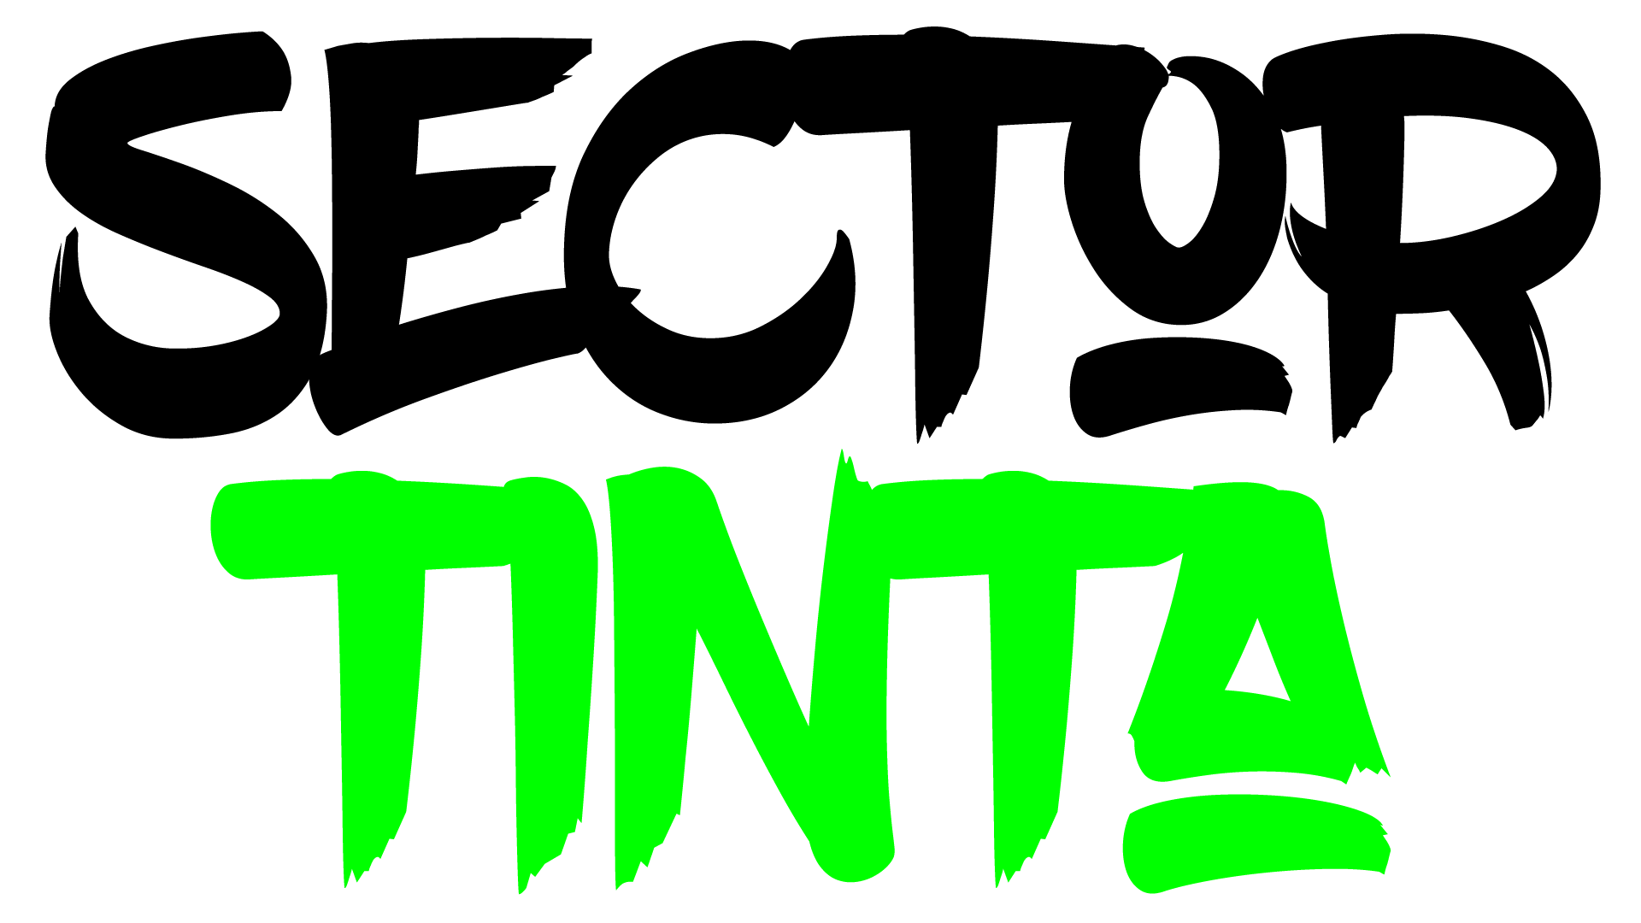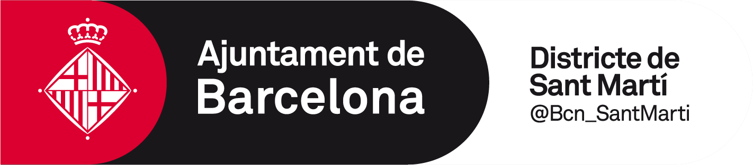COLABORAN

